**ADVENTNÍ TRHY 16.12.2023**

**WROCLAW**

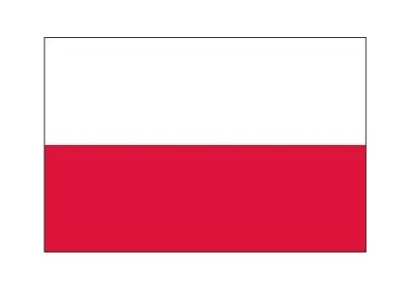

Informace na: [hakartour@post.cz](mailto:hakartour@post.cz), [www.hakartour.cz](http://www.hakartour.cz) nebo 602136942, 724126121

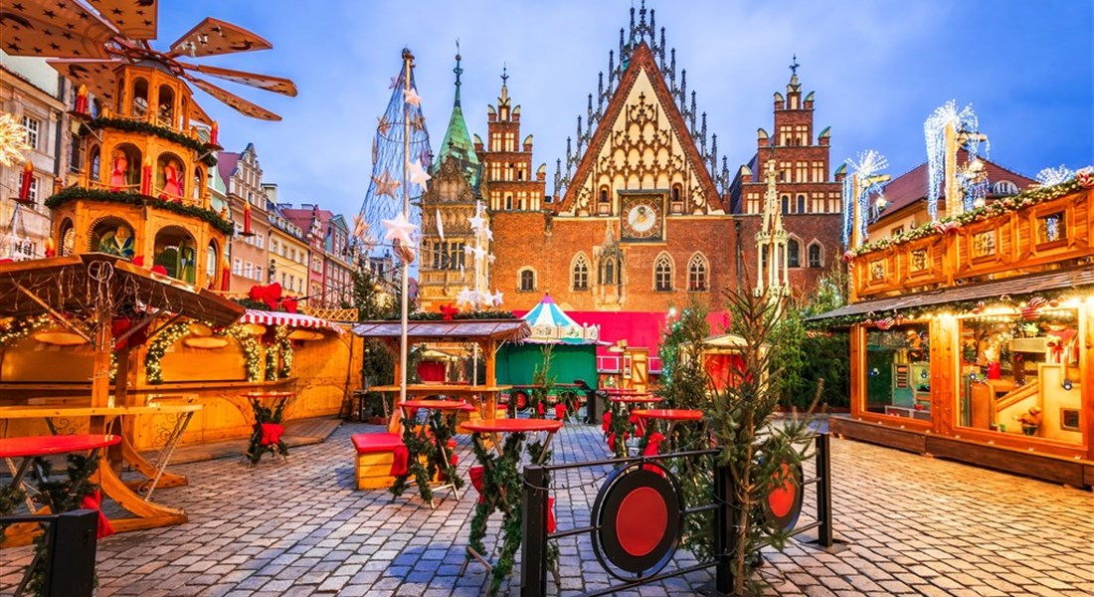

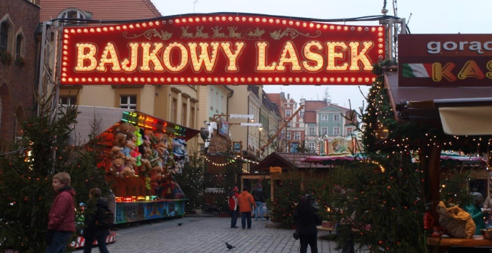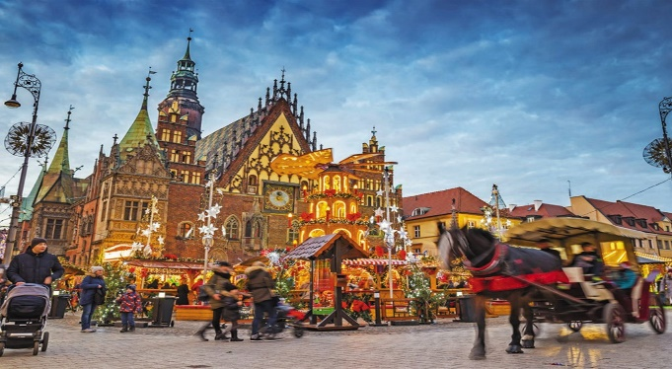

**Zveme vás na vyhlášené adventní trhy do polské Wroclawi.**

Wroclaw je jedním z nejkrásnějších a nejstarších měst v celém Polsku, rozkládá na 10 ostrovech, které jsou navzájem propojeny více jak sto mosty a je právem nazývaná ,,Benátky severu“. Společně si projdeme část historického centra (Tumský ostrov, Staré město s pestrobarevnými štítovými domy, radnice) a pak již hurá na adventní trhy, které se řadí mezi nejkrásnější v Evropě a najdeme je na dvou velkých náměstích, na Solném náměstí a na jednom z největších středověkých náměstí v Evropě - Rynku. Užijeme si úžasnou vánoční atmosféru a také ochutnáme místní speciality (sýr na všechny možné způsoby, zapiekanki, pitný med, svařené víno či čokoládové perníčky).

Po celou dobu nás bude doprovázet vánoční symbol Wroclawi – trpaslík.

**Pojeďte s námi užít si krásný adventní čas.**

**Cena pro Vás – 890,- Kč**